30.06.2023

BEIBEN Trucks Group основана в 1988 году. Компания принадлежит крупной государственной промышленной корпорации China North Industries Group Corporation Ltd, которая входит в число пятидесяти крупнейших компаний Китая и в число двухсот крупнейших строительных компаний мира. Этот многопрофильный холдинг производит широкий спектр автомобилей, автобусов, вагонов, станков и оборудования. Грузовики BEIBEN эксплуатируются более чем в 70 странах мира, в том числе в суровых зимних условиях северного Китая – от шоссе между большими мегаполисами, до строек и карьеров, в сельском хозяйстве и на бездорожье.

**Компания «ELEMENT» благодарит вас за интерес, проявленный к продукции BEIBEN Trucks и предлагает рассмотреть покупку:**

**Самосвал BEIBEN типа 3343, модификации 3343К, категории N3G**

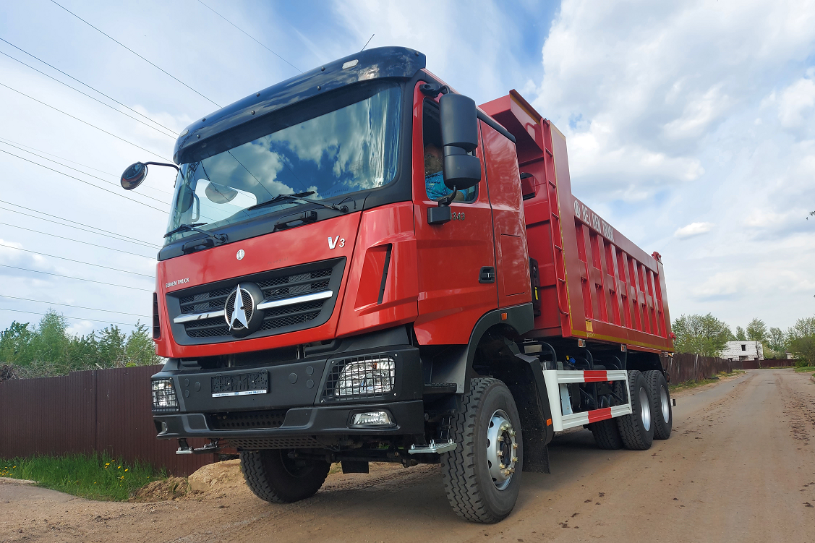

**1. ОБЩИЕ СВЕДЕНИЯ**

|  |  |
| --- | --- |
| Марка | BEIBEN |
| Коммерческое наименование | BBTR 3343 |
| Тип | 3343 |
| Модификация | 3343К |
| Категория | N3G |
| Экологический класс | 5 |
| Изготовитель и его адрес | BEIBEN Trucks Group CO. LTD,  место нахождения и фактический адрес: 014032, Inner Mongolia, Baotou City, Equipment Industrial Zone, Bing Gong East Road, №9, Китайская Народная Республика |

**2. ОБЩИЕ ХАРАКТЕРИСТИКИ ТРАНСПОРТНОГО СРЕДСТВА**

|  |  |
| --- | --- |
| Колесная формула / ведущие колеса | 6 х 4 / 2-ой и 3-ей оси |
| Схема компоновки транспортного средства | Кабина над двигателем, опрокидывающая вперед |
| Расположение двигателя | Переднее продольное |
| Исполнение загрузочного пространства | Самосвальный кузов, опрокидывающийся назад |
| Назначение | Перевозка сыпучих и навалочных грузов |
| Кабина | Цельнометаллическая, двухдверная, двухместная,  со спальным местом |
| Габаритные размеры, мм |  |
| – длина | 9 090 |
| – ширина | 2 550 |
| – высота | 3 650…3 750 |
| База, мм | 4 400 ÷ 1 450 |
| Колея первой / второй / третьей оси, мм | 2 012 / 1 878 / 1 878 |
| Масса транспортного средства в снаряженном состоянии, кг | 16 850…17 100 |
| Технически допустимая максимальная масса транспортного средства, кг | 33 000 |
| Технически допустимая максимальная масса, приходящаяся на каждую из осей транспортного средства, начиная с передней оси, кг |  |
| – на первую ось | 7 000 |
| – на вторую ось | 13 000 |
| – на третью ось | 13 000 |
| Размеры ковша, ДxШxВ, мм | 5 800 x 2 300 x 1 500 |
| Объем ковша, м³ | 20 |
| Толщина стенок кузова (днище/борта) | 8 мм / 6 мм |

**3. ДВИГАТЕЛЬ**

|  |  |
| --- | --- |
| Двигатель (марка, тип) | WEICHAI, WP12.430Е50  четырехтактный, с воспламенением от сжатия, с турбонаддувом |
| - Количество и расположение цилиндров | 6, рядное |
| - Рабочий объем, см³ | 11 596 |
| - Степень сжатия | 17:1 |
| - Мощность, л/с | 430 |
| - Максимальный крутящий момент, Нм (мин) | 2 060 (1 000–1 400) |
| Система питания | Непосредственный впрыск топлива,  электронная система регулирования подачи топлива |
| Электронный блок управления | WPEDC7 |
| Топливный насос (марка, тип) | WPCPN2 |
| Форсунки (марка, тип) | WPCRIN2 |
| Турбокомпрессор (марка, тип) | GARRETТ, GTA42 |
| Воздушный фильтр (марка, тип) | С бумажным фильтрующим элементом,  Pingyuan Filter Co., Ltd., 881 094 03 02  Hebei Elion Technology Co., Ltd, 881 094 03 02 |
| Система выпуска и нейтрализации отработавших газов | Глушитель, совмещенный с нейтрализатором |
| Глушитель (марка, тип) | WEICHAI, WPSCP-002 |

**4. ТРАНСМИССИЯ**

|  |  |
| --- | --- |
| Трансмиссия | Механическая |
| Сцепление (марка, тип) | FAST, сухое, однодисковое |
| Коробка передач (марка, тип) | FAST,12JSD200T + QH50 (Коробка отбора мощности) |
| Механическая |
| - число передач | вперёд -12;  назад -2 |
| - передаточное число коробки передач: |  |
| I - | 15.53 |
| II – | 12.08 |
| III – | 9.39 |
| IV – | 7.33 |
| V – | 5.73 |
| VI – | 4.46 |
| VII – | 3.48 |
| VIII – | 2.71 |
| IX – | 2.10 |
| X – | 1.64 |
| XI – | 1.28 |
| XII – | 1.00 |
| З.Х.I – | 14.86 |
| З.Х.II - | 3.33 |

**4.1. ГЛАВНАЯ ПЕРЕДАЧА**

|  |  |
| --- | --- |
| Главная передача (марка, тип) | Baotou Beiben Heavy Duty Truck Axle Box Co., Ltd., одинарная, гипоидная |
| Средний мост | HD7 |
| Задний мост | HL7 |
| - передаточные числа главной передачи | 5,263 |

**5. ПОДВЕСКА**

|  |  |
| --- | --- |
| - передняя подвеска | Зависимая, на листовых рессорах, с гидравлическими амортизаторами и стабилизатором поперечной устойчивости. |
| - средняя подвеска | Зависимая, рессорная, балансирная |
| - задняя подвеска |

**6. РУЛЕВОЕ УПРАВЛЕНИЕ**

|  |  |
| --- | --- |
| Рулевое управление (марка, тип). | 8098, рулевой механизм «винт – гайка на циркулирующих шариках – рейка – сектор», рулевой привод с гидроусилителем |

**7. ТОРМОЗНЫЕ СИСТЕМЫ**

|  |  |
| --- | --- |
| - рабочая | Пневматическая, двухконтурная, с разделением на контур 1-ой оси и контур 2-ой и 3-ей оси, с АBS, тормозные механизмы барабанные |
| - запасная | Один из контуров рабочей тормозной системы |
| - стояночная | Тормозные механизмы колес 2-ой и 3-ей оси с приводом от энергоаккумуляторов |
| - износостойкая | Моторный тормоз-замедлитель |

**8. ШИНЫ**

|  |  |  |
| --- | --- | --- |
| Размер | Индекс несущей способности | Категория скорости |
| 12R22.5 | 152/149 | L/M |
| 315/80R22.5 | 154/151 | L/M |

Максимальная скорость 80 км/ч

**9. КАБИНА**

|  |
| --- |
| Кабина V3-L , 1 спальное место (800мм), автономный стояночный обогреватель 2,5 кВт, гидравлическое опрокидывание кабины, комфортное сиденье водителя на пневмоподвеске с подогревом, электрические стеклоподъемники, центральный замок с дистанционным управлением, электрическая регулировка, электрообогрев зеркала заднего вида, автоматическая кондиционер, мультифункциональный регулируемый руль, открывающийся наружу ящик для инструментов, питание 220В (150Вт), магнитола МР3 с Bluetooth, УВЭОС |

**10. ДОПОЛНИТЕЛЬНОЕ ОБОРУДОВАНИЕ**

|  |
| --- |
| Устройство вызова экстренных оперативных служб с ручным включением и автоматическим срабатыванием при опрокидывании, коробка отбора мощности QH50 по заказу: кондиционер (хладагент R134A), электрический дверной замок, антенна, система телематики и диагностики «BEIBEN Connect» |

**11. ОБЩИЙ ВИД ТРАСПОРТНОГО СРЕДСТВА ТИПА 3343**

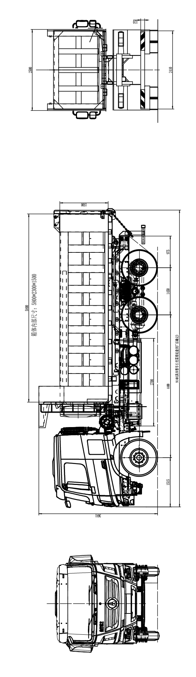

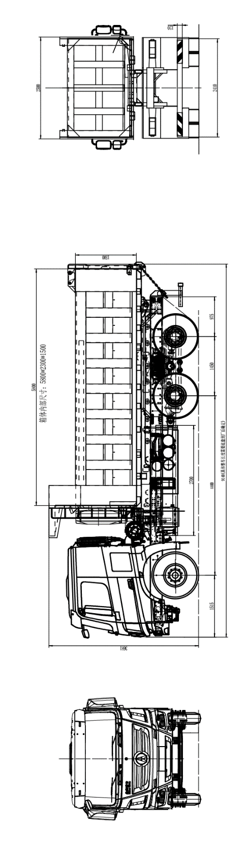

**12. УСЛОВИЯ ПРИОБРЕТЕНИЯ**

Срок поставки: сентябрь 2023 г.

Адрес отгрузки: Самарская область, г. Тольятти, ул. Ларина 161

**Гарантия 36 мес. или 150 000 км. на самосвалы в зависимости от того, какое событие наступит раньше,** из них:

12 мес. гарантия на весь автомобиль;

+ 24 мес. гарантия на силовую линию.

Межсервисный интервал 30 000 км.

**Цена (с НДС 20%) 905 000 Китайских Юаней.**

Оплата производится в российских рублях, по курсу ЦБ на день оплаты.

В случае изменения таможенных пошлин либо других обязательных платежей (сборов), подлежащих уплате при ввозе Техники на территорию РФ стоимость ТС будет изменена в соответствии с действующим законодательством на момент поставки.

Действие настоящего предложения 5 рабочих дней.

Указанные в предложении цены, просим Вас считать конфиденциальной информацией.

Надеемся на взаимовыгодное сотрудничество!

**Для получения более подробной информации Вы можете обратиться по телефону:**

**+7 927 205 21 19**

**karmanov.vp@elementgk.com**

**С Уважением,**

**Карманов Владимир, Директор по продажам, официальный дилер BEIBEN TRUCKS**